大阪府循環型社会推進計画

2026(令和８)年３月
大阪府
はじめに
「大阪府循環型社会推進計画」は、廃棄物の処理及び清掃に関する法律（以下「廃棄物処理法」という。）に基づく法定計画として、大阪府の廃棄物処理に関わる情勢や課題を踏まえて策定しています。

前計画（計画期間2021年度～2025年度）では、循環型社会の形成に向け、「2050 年のめざすべき循環型社会の将来像」を共有するとともに、「リデュース・リユースの推進」「リサイクルの推進」「プラスチックごみ対策の推進」「適正処理の推進」の４つの柱を設定し、各柱において具体的な施策を示すことで、ごみの減量化や資源循環に関する対策を推進・展開してきました。

一方で、この間における新たな動きとして、国により「第五次循環型社会形成推進基本計画」が策定され、循環型社会の形成に向けて、持続可能な形で資源を効率的・循環的に有効利用する循環経済（サーキュラーエコノミー）への移行を推進することが鍵とされています。

また、法制度による強化も進められ、プラスチックに係る資源循環の促進等に関する法律（以下「プラスチック資源循環法」という。）及び資源循環の促進のための再資源化事業等の高度化に関する法律（以下「再資源化事業等高度化法」という。）など、資源循環に関係するあらゆる主体の取組を促進するための措置が講じられています。

加えて、持続可能な社会の実現に向けて、「大阪ブルー・オーシャン・ビジョン」や「2050年カーボンニュートラル」については、引き続き、廃棄物分野においても取組が求められており、大阪・関西万博においても、持続可能な社会の実現をめざす取組の一環として「EXPO 2025 グリーンビジョン」が策定され、会場内外における資源循環の取組が実施されました。

本計画は、こうした近年の資源循環分野における社会情勢や法制度の変化等を踏まえ、循環型社会の形成をめざし、府民、事業者、行政の各主体が共有すべき将来像や目標、その達成に向けて講じる主な施策を示したものです。

本計画はSDGsに掲げる17のゴールのうち以下のゴールの達成に寄与するものです。
大阪府は「SDGs未来都市」として、SDGsの推進を図ってまいります。
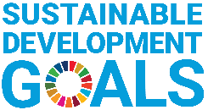

目 次

第1章 計画の基本的事項
１ 計画の位置づけ 1
２ 計画期間 1
３ 実施主体 1
４ 2050年のめざすべき循環型社会の将来像 2

第２章 資源循環分野における社会情勢の変化
１ サーキュラーエコノミーへの移行 3
２ プラスチックごみ対策の推進 6
３ 資源循環分野における脱炭素化 7
４ 適正処理の推進 9

第３章 計画の目標
１ 一般廃棄物 12
２ 産業廃棄物 14

第４章 目標達成に向けて講じる主な施策
１ 施策の柱 16
２ 講じる主な施策 16
３ 各主体の役割 25

第５章 計画の進行管理 26

巻末資料 28

第１章 計画の基本的事項
１ 計画の位置づけ
本計画は、廃棄物処理法に基づく都道府県廃棄物処理計画及び2030大阪府環境総合計画の資源循環分野の個別計画に当たります。
また、大阪府循環型社会形成推進条例に基づく、循環型社会の形成に関する施策の総合的かつ計画的な推進を図るための基本方針や府民、事業者等の行動指針を示しています。

２ 計画期間
2050年の循環型社会の将来像を見据えつつ、国が廃棄物処理法に基づき定める「廃棄物の減量その他その適正な処理に関する施策の総合的かつ計画的な推進を図るための基本的な方針」や国の「第五次循環型社会形成推進基本計画（2024年8月）」の目標年度を踏まえ、2026年度から2030年度までの５年間とします。

３ 実施主体
循環型社会の形成に向けて、府民、事業者、市町村、府の各主体が果たすべき役割を認識した上で、連携・協働し、ごみの減量化、資源の循環、適正処理に取り組んでいくことが必要です。
府民には持続可能なライフスタイルの実践、事業者には資源循環型のビジネスモデルへの転換が求められています。また、市町村は廃棄物の３Rや適正処理を推進し、府は各主体の取組を促進するとともに、産業廃棄物の適正処理を推進する役割を果たすことが必要です。

図1-1 各主体の連携・協働のイメージ

４ 2050年のめざすべき循環型社会の将来像
2030大阪府環境総合計画では、環境分野全体としての2050年のめざすべき将来像を設定し、その実現に向けて今後の取組を進めていくこととしているため、個別計画に当たる本計画においても、めざすべき循環型社会の将来像を設定し、長期的な視点を持って取組を推進していきます。
大阪から世界へ、現在から未来へ 暮らしやすい循環型社会

- 全ての府民が持続可能なライフスタイルを実践するとともに、企業活動においても動脈産業と静脈産業の連携などにより資源循環型のビジネスモデルへの転換が進むことで、資源を効率的・循環的に有効利用する循環経済（サーキュラーエコノミー）へ移行し、資源消費を最小化し廃棄物の発生抑制や環境負荷の低減等が進んでいる。
- また、プラスチックごみの排出抑制や環境への流出削減の進展により「大阪ブルー・オーシャン・ビジョン」が達成されており、さらに、再資源化技術の高度化も進み、廃棄物分野における温室効果ガス排出量の実質ゼロが実現されている。
- これらにより、気候変動への対応、ネイチャーポジティブが進み、持続可能な循環型社会が形成されている。

 サーキュラーエコノミーって何？
- サーキュラーエコノミーは、製品やサービスの設計段階から再利用やリサイクルを前提とし、新たな資源の使用や消費を最小限に抑え、既に使われている製品や部品等の資源の価値を高める経済システムです。
- これまでは、大量生産・大量消費・大量廃棄といった、資源や環境への負荷が大きく、一方通行のリニアエコノミー（線形経済）が主流となっていましたが、製品と原材料を循環させることを原則とするサーキュラーエコノミーへの移行が求められています。
- また、廃棄物を減らし、資源をムダなく繰り返し使う取組として「３Ｒ」が推進され、循環型社会を実現するためのキーワードとして広く浸透してきましたが、現在では、さらに進んだ、持続可能な形で資源を最大限活用する「サーキュラーエコノミー」への移行をめざすことが、世界的な潮流となっています。

出典 サーキュラーパートナーズHP「サーキュラーエコノミーについて」

第２章 資源循環分野における社会情勢の変化
１ サーキュラーエコノミーへの移行
（１）国の方向性
(第五次循環型社会形成推進基本計画：2024年８月閣議決定）
循環型社会の形成に向けて資源生産性・循環利用率を高める取組を一段と強化するためには、従来の延長線上の取組を強化するのではなく、大量生産・大量消費・大量廃棄型の経済・社会様式につながる一方通行型の線形経済から、持続可能な形で資源を効率的・循環的に有効利用するサーキュラーエコノミーへの移行を推進することが鍵とされています。
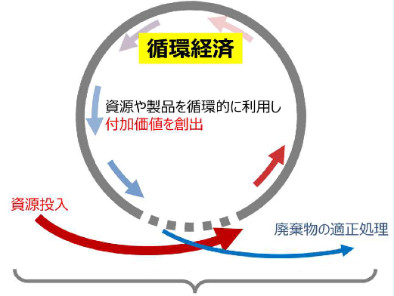
また、サーキュラーエコノミーへの移行は、気候変動、生物多様性の保全、環境汚染の防止等の環境面の課題と合わせて、地方創生や質の高い暮らしの実現、産業競争力の強化や経済安全保障といった社会課題の同時解決にもつながるものであり、国家戦略として取り組むべき重要な政策課題として位置付けられています。

天然資源の効率的な利用 ・ 廃棄物の発生抑制 ・ 環境負荷の低減等

循環型社会
図2-1 循環経済のイメージ
出典 第五次循環型社会形成推進基本計画（概要）

（２）法の整備
(プラスチックに係る資源循環の促進等に関する法律：2022年４月施行）
海洋プラスチック問題、気候変動問題等を背景に、多様な物品に使用されているプラスチックに関する包括的な資源循環体制に係る強化の必要性から、プラスチック製品の設計からプラスチック廃棄物の処理までのあらゆる主体におけるプラスチック資源循環等（3R+Renewable）を促進するための措置が講じられています。

(資源循環の促進のための再資源化事業等の高度化に関する法律：2025年11月施行）
製造事業者等が必要とする質と量の再生資源が確実に供給されるよう、再資源化事業等の高度化を促進するための措置が講じられています。

(資源の有効な利用の促進に関する法律の一部改正：一部の規定を除き2026年４月施行予定）
資源の有効利用、脱炭素化の促進の観点から、再生資源の利用義務を課す製品を特定し、生産量が一定規模以上の製造事業者等に対して、再生資源の利用に関する計画提出及び定期報告を求める措置が予定されています。また、特に優れた環境配慮設計（解体・分別しやすい設計、長寿命化につながる設計）に関する認定制度の創設が予定されています。

（３）国による連携促進の動き（サーキュラーパートナーズ：2023年12月設立）
サーキュラーエコノミーの実現をめざし、産官学の連携を促進するためのパートナーシップとして設立され、ビジョンやロードマップの策定、情報流通プラットフォームの構築等が行われており、民間事業者、業界団体、自治体、研究機関等が参画しています。

（４）府内における民間事業者の自主的な取組や官民連携の動き
(民間事業者)
- 自社製品（衣類・プラスチック用品等）の分別回収、コンビニやスーパー等における店頭回収
- リユース容器を利用したショッピングサービスの導入
- 廃プラスチック類のケミカルリサイクルによる循環型スキームの実装に向けた実証事業
- 建設現場で排出される建設廃棄物の100％リサイクル 等
(官民連携)
- ネットショッピングサービス（フリマ・不用品買取）の情報発信によるリユースの促進
- 飲料メーカー等と連携した家庭由来のペットボトルの水平リサイクル
- 民間事業者等との連携を目的とするプラットフォームの構築 等
SAF（サフ）の原料でもある廃食用油の分別回収
- 航空業界の脱炭素化推進のため、持続可能な航空燃料であるSAF（Sustainable Aviation Fuel）の原料の一つである廃食用油の需要が高まっています。
- 排出量の大半を占める事業所由来については、回収・再資源化のルートが確立しており、家畜飼料や工業原料等に活用されています。
- 一方で、家庭由来については、これまでも府内の一部市町村で分別回収されてきましたが、近年ではSAF推進の官民連携組織への参画や民間事業者との連携により、店舗や庁舎等で回収する事例が広がってきています。また、啓発動画の作成・配信や、SAF製造施設の見学など、府民に回収を働きかける取組も行われています。

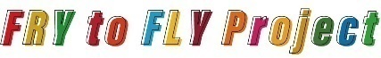
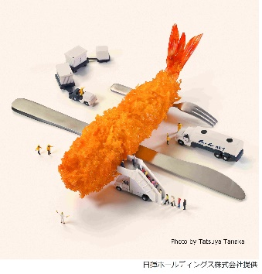
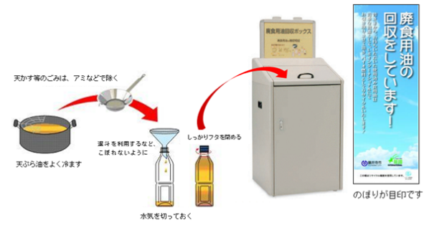
廃食用油の出し方
出典 藤井寺市HP
SAF推進の官民連携組織
大阪・関西万博での資源循環の取組
- 2025年４月から10月にかけて、大阪市夢洲で大阪・関西万博が開催されました。
- 開催にあたっては、持続可能な社会の実現をめざす取組の一環として「EXPO 2025 グリーンビジョン」を策定し、プラスチック対策、食品ロス対策、施設設備関係の取組など、3R＋リニューアブル（Renewable）の取組により、資源の有効利用を図るとともに、来場者の行動変容が進むよう意識して取り組まれました。
■会場運営関係（日々発生する廃棄物）の取組
- マイバッグ・マイボトルの持参呼びかけやリユース食器の導入などの使い捨てプラスチックごみ対策
- 会場内に３Ｒステーションを設置し、ごみの分別・回収の徹底
- ペットボトルの水平リサイクルに向けた3分別（キャップ、ラベル、ボトル）の徹底 など
■施設設備関係の取組
- 解体時に分別しやすい建築構造、工法、資材の採用
- 建築物の簡素化、軽量化
- リース、レンタルの活用
- 会期後の資機材や建築物のリユース など

出典 第12回持続可能性有識者委員会 (2025年10月1日）資料12-2「開催後報告書の方向性について」
より抜粋（公益社団法人２０２５年日本国際博覧会協会）

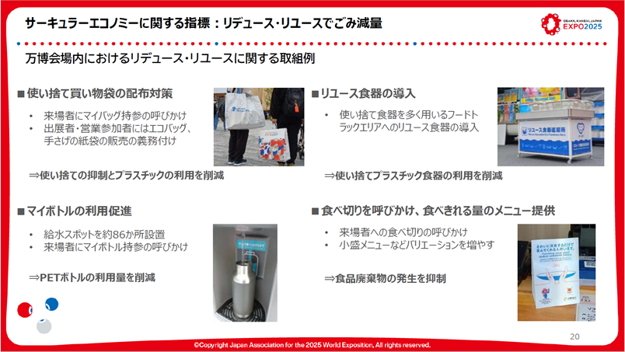

２ プラスチックごみ対策の推進
（１）大阪ブルー・オーシャン・ビジョン
海洋プラスチック問題を背景に、2019年６月のG20大阪サミットで、「2050年までに海洋プラスチックごみによる追加的な汚染をゼロにする」ことをめざす「大阪ブルー・オーシャン・ビジョン」が共有されました。
当該ビジョンの実現に向け、大阪府・大阪市が共同でプラスチックごみによる河川や海洋汚染の防止に率先して取り組むため、数値目標や具体的な施策等を含めた「大阪ブルー・オーシャン・ビジョン」実行計画が策定されました（2021年３月）。
実行計画では、海洋プラスチックごみの新たな汚染ゼロの実現に寄与することをめざし、計画目標の一つとして「2030年度に大阪湾に流入するプラスチックごみの量を半減する」ことを掲げており、幅広い関係者とのパートナーシップのもと、海洋プラスチックごみの削減のための様々な施策を展開することで、社会・経済の課題解決に資する環境施策に取り組んでいます。

第45回全国豊かな海づくり大会「魚庭（なにわ）の海おおさか大会」

- 2026年11月に大阪で初めて開催される「全国豊かな海づくり大会」では、基本方針の一つとして「美しく豊かな大阪湾の保全と継承」が掲げられています。
- 「大阪ブルー・オーシャン・ビジョン」に基づく海洋プラスチックごみ削減のための取組など、豊かな海づくりに関する情報を発信し、SDGsの開発目標「14 海の豊かさを守ろう」の達成等に向けた行動変容を促すことで、府民の水環境保全に関する認識を深め、豊かな海を次の世代に引き継いでいく大会にすることとしています。
- 資源循環においても、リデュースやリユースによるプラスチックごみの発生抑制に加えて、分別回収やリサイクルに取り組むことは、海洋プラスチックごみの流出を減少させることにつながるとされています。

1年前プレイベント（魚庭の海まつり）ではリユース食器で「魚庭の海づくり丼」を提供

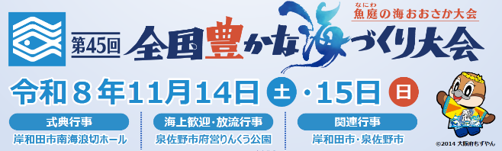

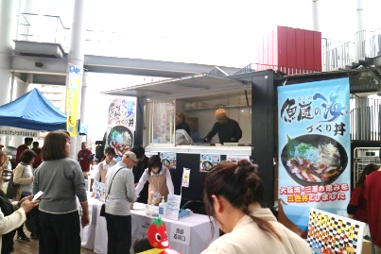
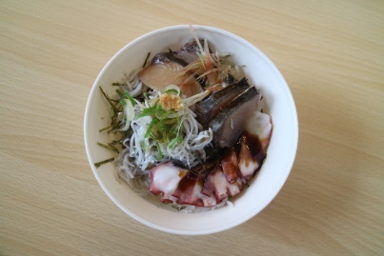
（２）国の動き（法の整備）
(プラスチックに係る資源循環の促進等に関する法律：2022年４月施行)
海洋プラスチック問題、気候変動問題等を背景に、多様な物品に使用されているプラスチックに関する包括的な資源循環体制に係る強化の必要性から、プラスチック製品の設計からプラスチック廃棄物の処理までのあらゆる主体におけるプラスチック資源循環等（3R+Renewable）を促進するための措置が講じられています。

(資源の有効な利用の促進に関する法律の一部改正：一部の規定を除き2026年４月施行予定)
再生プラスチック等の利用促進に向け、再生資源の利用義務を課す製品を特定し、生産量が一定規模以上の製造事業者等に対して、再生資源の利用に関する計画提出及び定期報告を求める措置が予定されています。

（３）民間事業者や市町村における対応
(民間事業者)
プラスチック資源循環法への対応として、小売店や宿泊施設等における使い捨てプラスチック製品の使用削減（消費者への意思確認、軽量化、素材代替等）や、製造事業者等による自主回収の取組が進んでいます。また、自主的な取組として、コンビニにおけるペットボトルの分別回収・水平リサイクルや、廃プラスチック類のケミカルリサイクルの実証事業等が実施されています。

(市町村)
民間事業者と連携することで、家庭由来のペットボトルの水平リサイクルなど、プラスチックごみの分別収集や再資源化に関する新たな取組が始まってきています。また、プラスチック資源循環法で求められている「プラスチック使用製品廃棄物の分別収集・再商品化」について、府内の市町村においても分別収集等の開始や実施に向けた検討が進められています（府内では大阪市が2025年４月から開始）。

３ 資源循環分野における脱炭素化
（１）国の方向性 ：カーボンニュートラルに向けた廃棄物・資源循環分野の基本的考え方
2050年カーボンニュートラルに向け、各分野において温室効果ガス排出削減策の検討が必要とされ、廃棄物分野においては「3R+Renewable」の考え方に則り、廃棄物の発生を抑制するとともに、マテリアル・ケミカルリサイクル等による資源循環と化石資源のバイオマスへの転換を図り、焼却せざるを得ない廃棄物についてはエネルギー回収とCCUS（二酸化炭素回収・有効利用・貯留）を徹底し、2050年までに廃棄物分野における温室効果ガス排出ゼロをめざすとされています。

(資源循環における貢献)
国において、国内全体における温室効果ガス排出量のうち資源循環が貢献できる余地がある部門の排出量および割合が示されています。
2020年度時点では、国内の排出量は1,149百万トン／CO₂換算であり、このうち資源循環が貢献できる余地がある部門の量は413百万トン／CO₂換算となっています（全体の約36％）。該当する部門は、廃棄物部門に加えて、製造部門、運輸部門（貨物）等となっています。
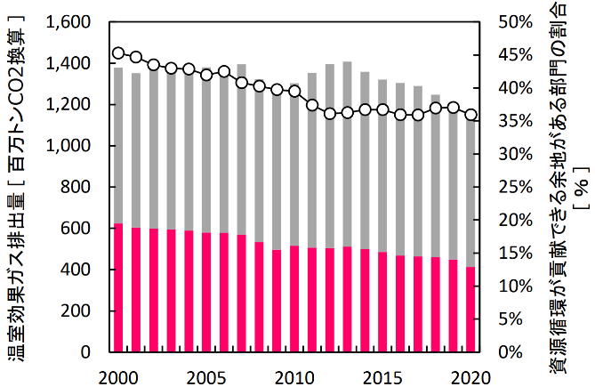
その他
資源循環が貢献できる余地
資源循環が貢献できる余地がある部門の割合：約36%（2020年度）
(年度)
温室効果ガス排出量
資源循環が貢献できる余地がある部門の割合
（百万トンCO₂換算）

図2-2 国内の温室効果ガス排出量（電気・熱配分前）のうち資源循環が貢献できる
余地がある部門の排出量および割合の推移
出典 「第四次循環型社会形成推進基本計画の第２回点検及び循環経済工程表の策定について」(環境省)より作成

(廃棄物分野の温室効果ガス排出量)
2019年度の廃棄物分野の温室効果ガス排出量の約76％を「廃棄物の焼却・原燃料利用に伴うCO₂排出」が占めており、このうち廃プラスチック（一般廃棄物・産業廃棄物）及び廃油（産業廃棄物）からの排出が約４分の３を占めています。

（２）法の整備
再資源化事業等高度化法では、効率的な再資源化の実施や生産性の向上等による温室効果ガス排出量の削減効果が高い資源循環を促進するため、再資源化のための廃棄物の収集・運搬又は処分の過程における高度化を促進するための措置等が講じられています。
廃棄物処理施設において再資源化の工程を効率化するための設備、その他の当該工程から排出される温室効果ガス排出量の削減に資する設備を導入しようとする際には、事業計画を作成し、環境大臣に認定を申請することができ、国の認定を通じて設備導入を促進することで、脱炭素と資源循環を加速させるものとされています。

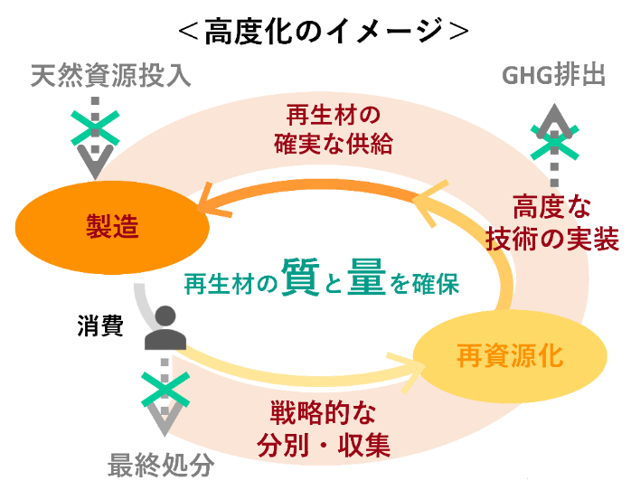

図2-3 高度化のイメージ
（イメージ図中の×は削減・抑制を含む）
出典 資源循環の促進のための再資源化事業等の高度化に関する法律について（環境省）

４ 適正処理の推進
廃棄物の適正処理は、生活環境の保全及び公衆衛生の向上の観点から重要であり、サーキュラーエコノミーへの移行を進め、循環型社会の形成を推進するにあたっても前提となるものです。

（１）府の主な取組事例
産業廃棄物の適正処理を推進するため、従前より事業者等への規制指導、啓発を行ってきましたが、これに加えて前計画期間において新たに次の取組を行っています。

(太陽光パネルのリサイクル・適正処理の推進)
リサイクル事業者やリサイクル等の推進に向けた環境省のガイドライン等について、府ホームページや説明会において周知を行っています。

(府発注工事等における電子マニフェストの使用義務化)
2023年4月以降に契約を行う「府発注工事」及び「府が排出する産業廃棄物の処理委託」において、電子マニフェストの使用を義務化しています。

（２）府における不適正処理の現状等
産業廃棄物は、排出事業者責任に基づき適正な処理が必要ですが、野積み等の不適正処理は、依然として発生しています。
2024年度における大阪府内の産業廃棄物の不適正処理件数は約500件あり、地域別では、泉州地域が40％、中河内・南河内地域が31％、大阪市・北河内地域が15％、北摂地域が14％を占めています。種類別では、野積みが52％、不法投棄（埋立を含む）が24％、野外焼却が15％の順に多くなっています（図2-4）。

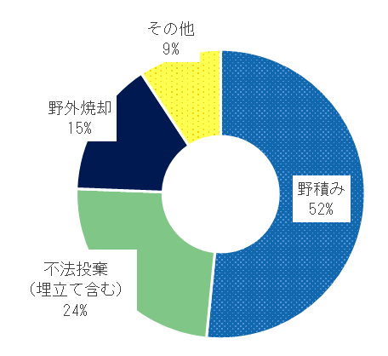
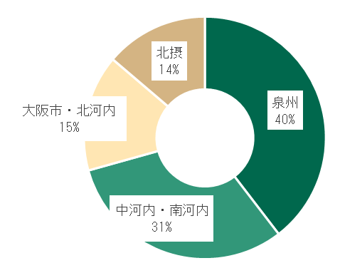

図2-4 大阪府内における不適正処理事案の発生地域及び行為種類の内訳（2024年度）

大阪府所管分（政令市・中核市を除く）における不適正処理事案は、警察とも連携したパトロール等による監視強化等によりピーク時より半減し、2024年度は約400件となりました（図2-5）。そのうち８～９割が建設廃棄物で、行為種類別では野積みが約５割を占め、野外焼却の割合・件数は2003年度から大きく減少しています。なお、不法投棄（埋立てを含む）の割合・件数は少し増加していますが、パトロールの強化等により認知した件数が増えたことが一因として考えられます。
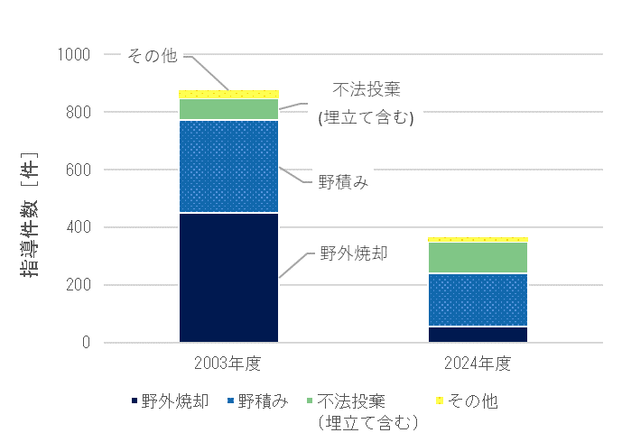

図2-5 不適正処理の指導件数と内訳（大阪府所管分）

（３）国の動き
(太陽光発電設備のリサイクル)
太陽光パネルの耐用年数は20～30年程度であることから、2030年代後半以降、使用済太陽光パネルの排出量が顕著に増加すると予想され、ピーク時には年間約50万トンに上ると推計されています。
「太陽光発電設備のリサイクル制度のあり方について」（2025年３月、環境省・経済産業省）を受け、国において太陽光パネルのリサイクル制度の検討が進められています。
再資源化事業等高度化法において、太陽光パネルのガラスと基盤の分離といった、高度な分離・回収技術を導入する事業者が、国からの認定を受けて廃棄物処理法の許可を受けることなく処理ができるよう措置されました（2025年11月施行）。
(リチウムイオン電池のリサイクル)
リチウムイオン電池について、リサイクル・廃棄物処理現場等における発煙・発火事故が増加しており、資源循環と安全性の両立が課題となっています。
「成長志向型の資源自律経済戦略の実現に向けた制度見直しに関する取りまとめ」（2025年２月、経済産業省）を踏まえ、製造事業者等によるモバイルバッテリー等の小型リチウムイオン電池を使用した一体型製品の回収・再資源化義務について制度化が進められています。

第３章 計画の目標
府内における循環型社会の形成に向けた進捗状況を把握及び評価するため、代表的な指標について2030年度の目標を設定しました。

１ 一般廃棄物
1998年度以降、府内における一般廃棄物の年間当たりの排出量は約４割、最終処分量は約７割が削減されましたが、近年では削減余地が少なくなってきており、経年推移が徐々に緩やかになってきています。

図3-1 府内の排出量の推移 図3-2 府内の最終処分量の推移

また、国の第五次循環型社会形成推進基本計画の目標値の検討に係る最終処分量（一般廃棄物と産業廃棄物の合計）の将来推計では、2020年度以降、BAU（追加的な対策を講じない場合）では微増するとされていますが、新たな対策を講じることで減少に転じることが示されています。

図3-3 最終処分量（全国）の将来推計 (一般廃棄物と産業廃棄物の合計)
出典 中央環境審議会循環型社会部会（第54回）資料（環境省）より作成
（１）排出量
資源を効率的に有効利用するという観点から、ごみの減量化を推進することが重要であり、府民、事業者、行政における発生抑制の取組状況を表すことができる指標として「排出量」の目標を設定しています。
表3-1 排出量（一般廃棄物）の目標
目標項目 | 2024年度  実績値 | 2030年度  目標値 | 目標設定の考え方
総量  (万トン) | 277.1 | 263.1 | 単純将来推計※による▲1.8％に加え、ごみの減量化を推進することで、2024年度（基準年度）に対して▲5.0％をめざします。
府民一人一日当たり  (g ／ 人・日) | 864 | 846 | 排出量の総量と府内の将来推計人口（2030年度）から算定しています。「一人一日当たり」とすることで、人口減少による影響を除いています。
※ 府内の人口及び従業員数の変化を踏まえた数値

（２）最終処分量
資源を循環的に有効利用するという観点から、ごみの分別排出、再資源化、再生材の製品への使用を推進し、天然資源の投入を必要最小限にすることが重要であり、ごみの減量化と併せて、府民、事業者、行政における取組成果として最終的に表れる指標として「最終処分量」の目標を設定しています。
表3-2 最終処分量（一般廃棄物）の目標
目標項目 | 2024年度  実績値 | 2030年度  目標値 | 目標設定の考え方
総量  (万トン) | 31.0 | 29.5 | 単純将来推計※による▲1.8%に加え、ごみの減量化と併せて、分別排出や再資源化等を推進することで、2024年度（基準年度）に対して▲4.9％をめざします。
府民一人一日当たり  (g ／ 人・日) | 97 | 95 | 最終処分量の総量と府内の将来推計人口（2030年度）から算定しています。「一人一日当たり」とすることで、人口減少による影響を除いています。
※ 府内の人口及び従業員数の変化を踏まえた数値

２ 産業廃棄物
府内における産業廃棄物の排出量は、長期的に削減傾向にあるものの、近年は横ばいとなっています。最終処分量は、排出量の削減に伴い、長期的に削減傾向にあるものの、近年は削減推移が緩やかになっています（図3-4）。

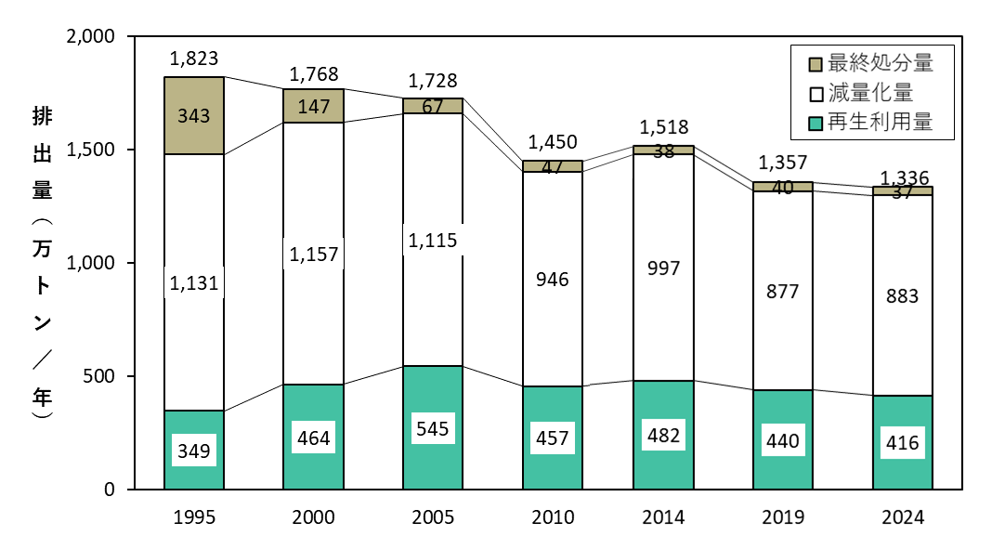

（年度）

図3-4 産業廃棄物の排出量、再生利用量及び最終処分量の推移

（１）排出量
資源を効率的に有効利用するという観点から、事業活動において、再利用や副産物の他工場等での原料化などにより、産業廃棄物の発生を抑制することが重要であり、事業者の発生抑制の取組状況が表れる指標として「排出量」の目標を設定しています。

（２）最終処分量
資源を循環的に有効利用するという観点から、発生抑制と併せて、産業廃棄物の再資源化、再生材の製品への使用、エネルギーとしての使用といった資源循環の推進に係る事業者の取組成果が最終的に表れる指標として「最終処分量」の目標を設定しています。

表3-3 産業廃棄物の目標
目標項目 | 2024年度  実績値 | 2030年度  目標値 | 目標設定の考え方
排出量（万トン） | 1,336 | 1,340 | 産業活動指標の推移を踏まえ、事業系廃プラスチック類の一般廃棄物からの分別排出による排出量の増加も見込んだ上で、最終処分量については、削減推移が緩やかになってきているなか、廃プラスチック類の再生利用や建設混合廃棄物の発生抑制などの対策を促進することにより、▲5.4％をめざします。
最終処分量（万トン） | 37 | 35

第４章 目標達成に向けて講じる主な施策
１ 施策の柱
循環型社会の形成とともに、これを通じた持続可能な社会の実現をめざし、府が講じる施策の柱を「サーキュラーエコノミーへの移行」「プラスチックごみ対策の推進」「カーボンニュートラルの推進（資源循環分野における脱炭素化）」「適正処理の推進」の４つとし、目標の達成に向け、府民、事業者、市町村と連携して取組を進めていきます。

(資源循環分野における脱炭素化)
柱②
プラスチックごみ対策の推進
柱③
カーボンニュートラルの推進
柱④
適正処理の推進
循環型社会
形成
柱①
サーキュラーエコノミーへの移行

図4-1 施策の４つの柱

２ 講じる主な施策
柱① サーキュラーエコノミーへの移行
サーキュラーエコノミーへの移行に資するためにも関係者の連携を促進するとともに、ごみの減量化や資源の循環的な利用をさらに推進します。
※【減量化】【資源循環】は各施策に取り組むことによって表れる効果として示しています。

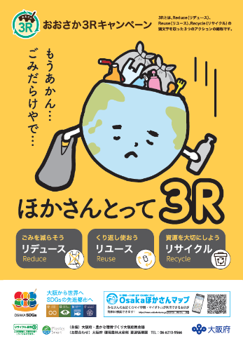
（１）循環型ライフスタイルの促進 【減量化】【資源循環】
- 体験型ワークショップを活用して府民の意識変革・行動変容を促進します。
- おおさか３Ｒキャンペーン、市町村及び民間イベントへの出展、日常生活で実践しやすい３Ｒの取組事例集を通じた啓発を実施します。
- 「大阪府グリーン調達方針」に基づく庁内におけるグリーン購入やリサイクル製品の調達を推進します。
- 府職員による、マイバッグ・マイボトルの利用、紙類の使用削減、ペットボトル３分別（キャップ・ラベル・本体）といった率先行動を推進します。
図4-2 おおさか３Ｒキャンペーン
ポスター

（２）市町村との連携 【減量化】【資源循環】
- 市町村と先進事例やその効果等を共有します（資源ごみの分別収集、小型家電の分別収集、資源化可能な紙類（事業系一般廃棄物）や本来産業廃棄物である廃プラスチック類の搬入規制、ごみ処理広域化、ごみ処理有料化、官民連携事例（使用済衣類や廃食用油の分別回収、民間のリユースサービスの紹介等））。
- 市町村による資源循環に関するイベント情報等を府ホームページ等で発信します。
- 民間事業者と市町村の連携を促進します（民間事業者へのヒアリング等による連携ニーズの把握、市町村への情報提供を通じた引き合わせ、官民連携の枠組みへの参加の働きかけ）。

（３）サステナブルファッションの推進 【減量化】【資源循環】
- 府民も含めた、持続的に取り組むことができる資源循環モデルの確立をめざし、衣類のライフサイクル全体に携わる関係者との共同により、サステナブルファッション・プラットフォーム協議会の取組を推進します。
サステナブルファッションの推進
- ファッション産業は、大量生産・大量消費・大量廃棄による環境への負荷が非常に大きいとされており、衣類の生産から回収・廃棄に至るまでを考慮した、持続可能なファッション（サステナブルファッション）の取組が求められています。国の調査結果によると、家庭から廃棄される衣類の約６割が焼却・埋立処分されており、リユース、リサイクルへの転換が必要です。
（サステナブルファッション・プラットフォーム協議会）
- 府では、衣類における地域共創型サーキュラーエコノミーの構築をめざす取組に賛同する民間事業者や府内自治体と共同で、2024年度に「oHOHo CYCLE PROJECT（オホホ サイクル プロジェクト）」を立ち上げ、使用済みの衣類を回収・選別後、再販やマーケットニーズに合わせたリサイクルへつなげる取組を実施してきました。
- また、取組を発展させるため、2025年11月には、関係者と共同でサステナブルファッション・プラットフォーム協議会を設立しました。今後、使用済みの衣類の回収・リユース・リサイクルやCO₂排出量削減効果の検討など、サステナブルファッションの実現に取り組んでいく予定です。

衣類の循環モデル 衣類回収ボックス
出典 oHOHo CYCLE PROJECT （大阪府咲洲庁舎）

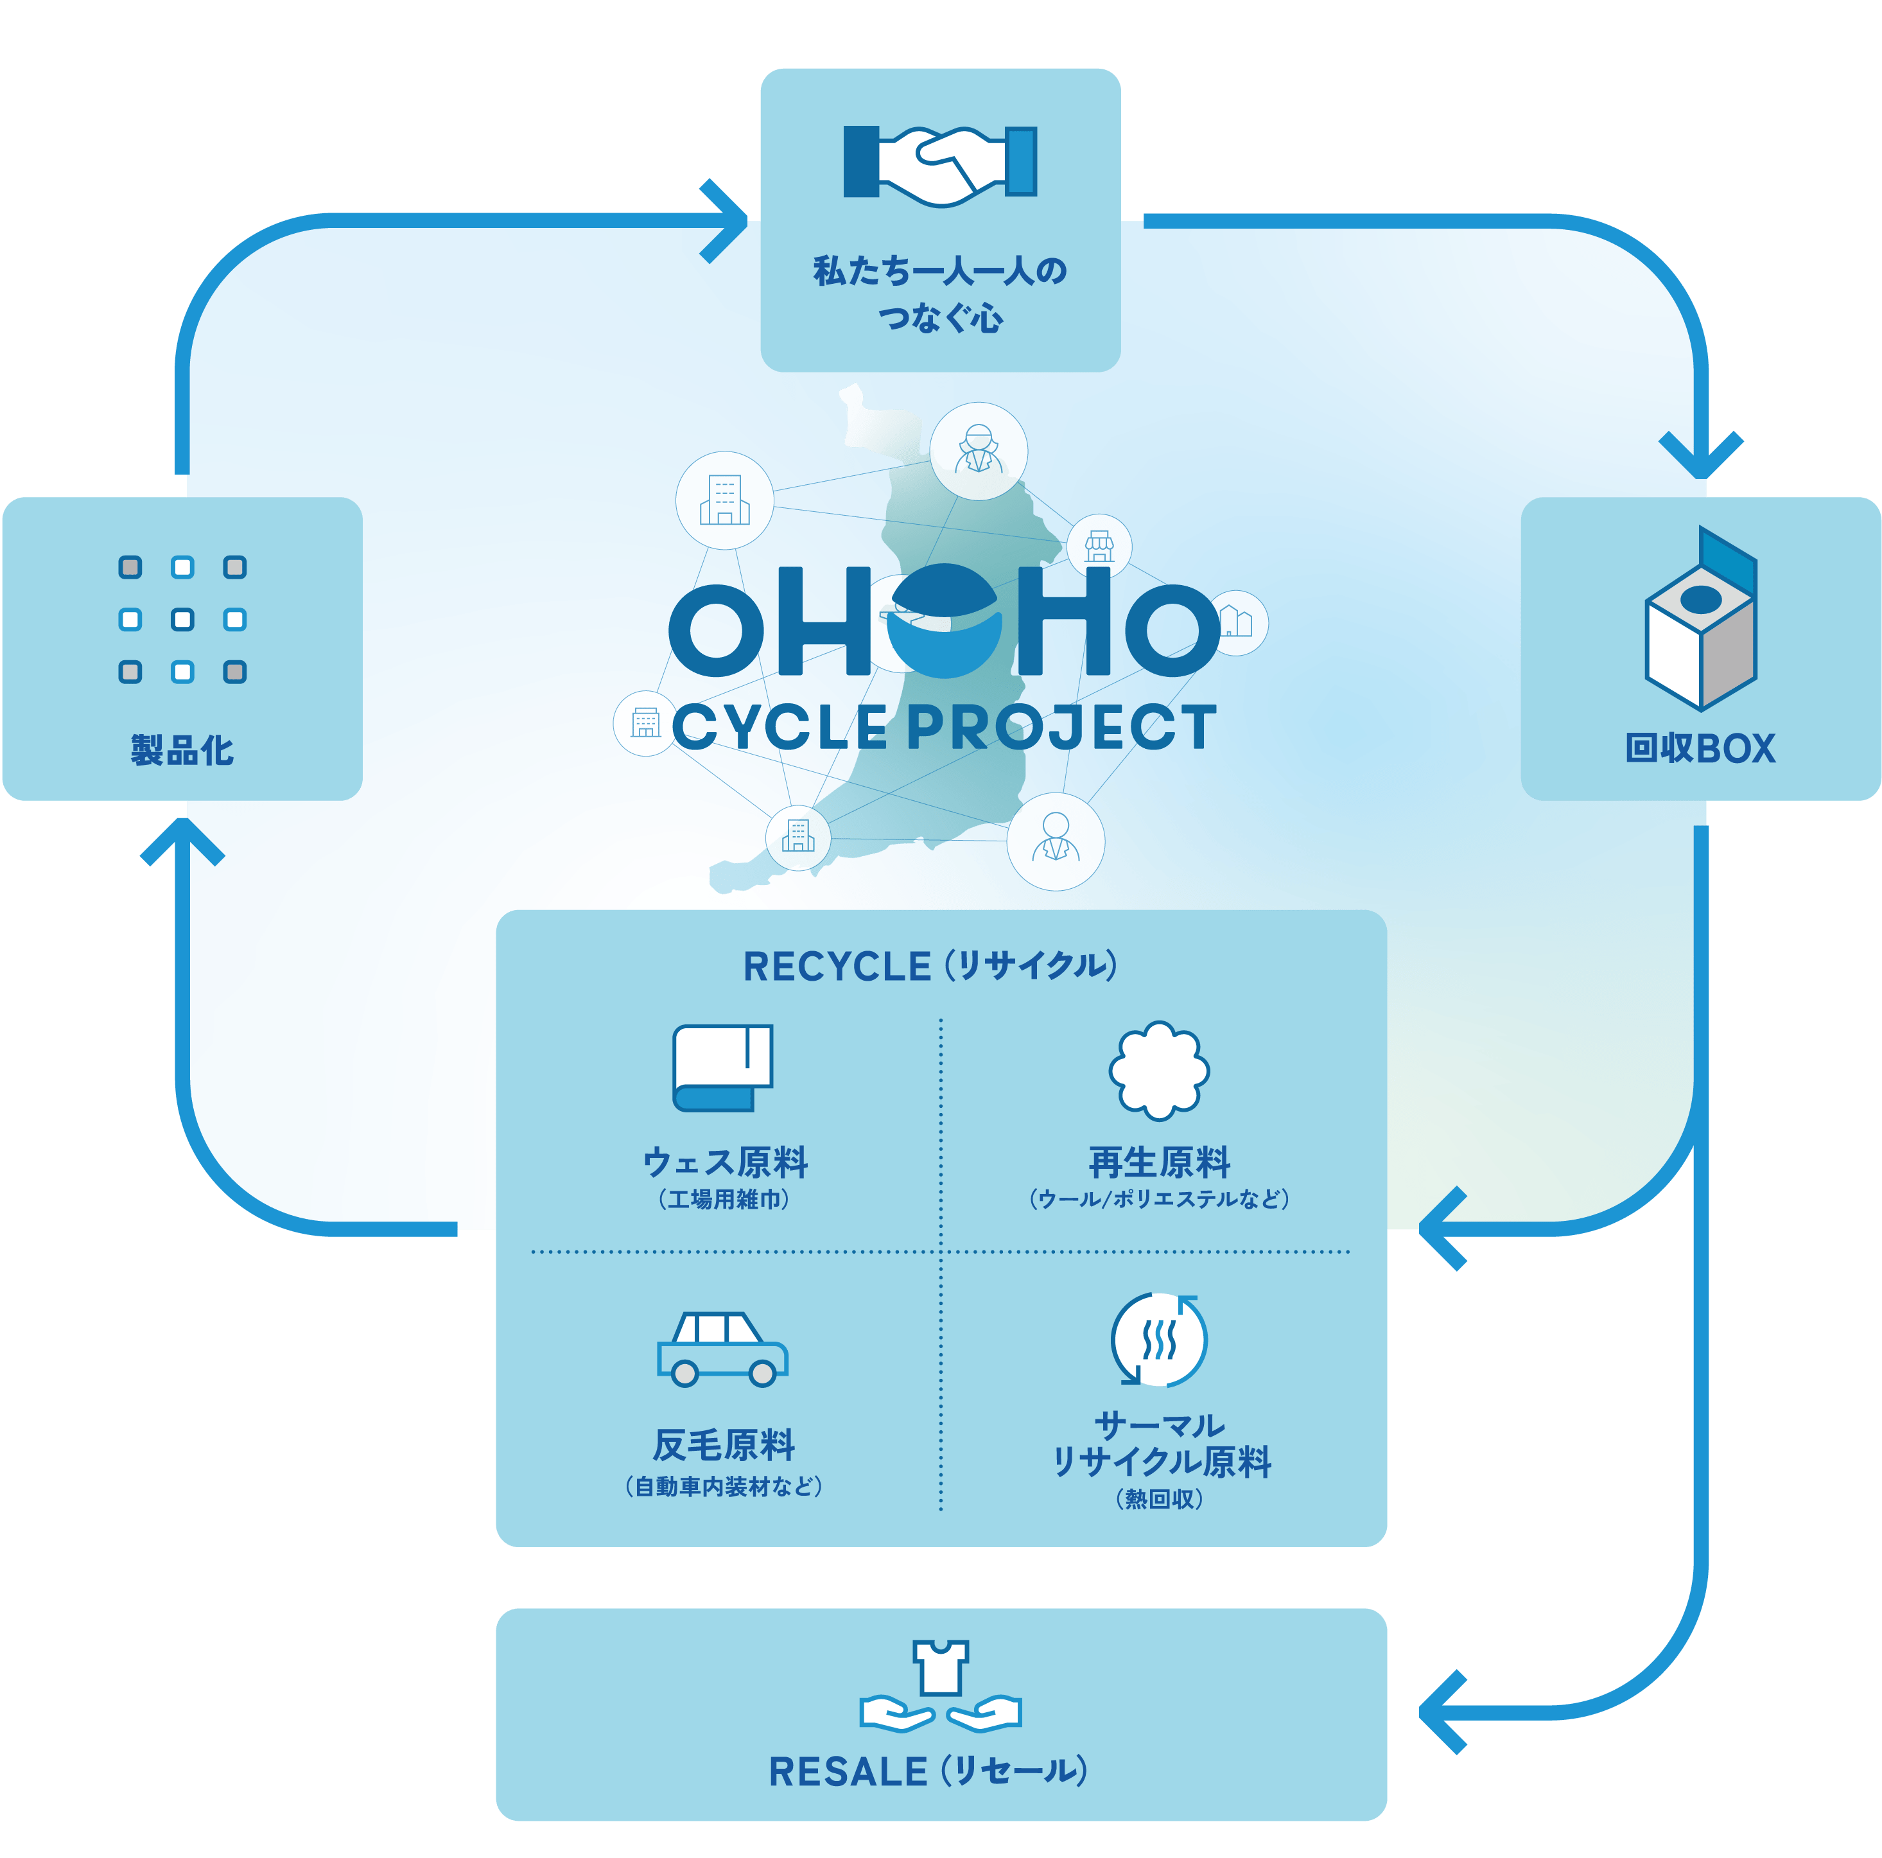
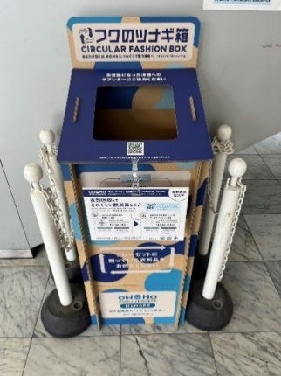


（４）食品ロスの削減 【減量化】
- 「家庭における食品の使いきりの推進」と「食品の売りきり・食べきりの推進」による食品ロスの発生抑制を行い、それでもなお発生する食品ロスについては、「未利用食品の有効活用」を行うことで、さらなる削減を進めていきます。
図4-3 おいしく食べきろう
ロゴマーク

（５）動静脈連携の促進 【減量化】【資源循環】
- サーキュラーエコノミーに関する府内の状況を把握するとともに、排出者や再生材利用者等の交流機会を創出します。
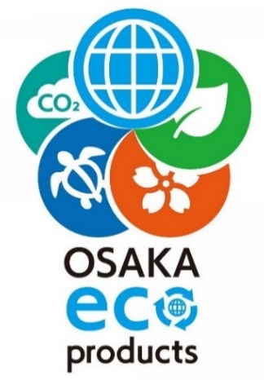
- 国の施策とも連動した情報収集（サーキュラーパートナーズ等を通じた、最新の国の支援メニューや全国の先進事例の把握）、メールマガジンや動脈側の支援機関等との連携を通じた情報発信を行います。

（６）循環資源の持続的な利用の推進 【資源循環】
- 「大阪府リサイクル製品認定制度」において、使用済み品として回収され、水平リサイクル等により同等品として利用される製品を認定するなど、循環資源の持続的な利用を推進します。

（７）堺第7－3区での取組 【資源循環】
- 過去に産業廃棄物を受け入れていた最終処分場であり、引き続き適切な維持管理を行います。
図4-4 大阪府リサイクル製品認定制度ロゴマーク
- 堺第7－3区のサーキュラーフィールドOSAKA内に、質の高いリ
サイクル施設の集積等を促進します。

（８）産業廃棄物の排出抑制に関する指導・助言・情報発信 【減量化】
- 多量排出事業者への指導・助言、業界団体を通じた排出抑制の働きかけを行います。
- 多量排出事業者以外の事業者に対しても、排出抑制の取組を広く促進するため、廃棄物の排出抑制事例の情報発信を行います。

（９）質の高いリサイクル（素材等へのリサイクル）の促進 【資源循環】
- 排出事業者に対し、素材等へのリサイクルを促進するため、産業廃棄物の自社内再生利用に関する事例等の情報発信を行います。
- リサイクル製品である再生骨材コンクリートの用途拡大のため、発注工事の共通仕様書等に再生骨材コンクリートを位置付けし、公共事業での活用を促進します。

（10）建築物等の長寿命化の推進 【減量化】
- 長期にわたり良好な状態で使用するための措置が講じられた住宅を長期優良住宅として認定します。建築完了から５年及び10年が経過した認定長期優良住宅を対象に、維持保全の状況に関する抽出調査を実施し、適切な維持保全の実施を促進します。
- 府有施設等を良質なストックとして長期間活用するため、大阪府ファシリティマネジメント基本方針に基づき、府有施設等の適切な維持管理により、長寿命化を促進します。

（11）建設混合廃棄物の発生抑制及び再資源化の促進 【減量化】【資源循環】
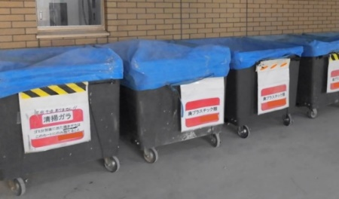
- 分別解体や再資源化に関する周知や指導により、解体工事等における分別解体、分別排出のための取組及び適正なリサイクルを促進します。
- 工事現場における建設廃棄物の分別事例等の情報発信を行うことにより、建設混合廃棄物の排出抑制を促進します。
図4-5 建設廃棄物の現場における分別の例

（12）公共工事における搬出先となる再資源化施設の指定 【資源循環】
- 公共工事において発生する産業廃棄物のリサイクルを推進するため、国土交通省のリサイクル原則化ルールに基づき、再資源化施設の指定を行います。

柱② プラスチックごみ対策の推進
「大阪ブルー・オーシャン・ビジョン」の実現に資するためにも、大阪・関西万博における資源循環の取組を踏まえ、プラスチックごみの削減等、資源循環分野におけるさらなる取組を推進します。
※【減量化】【資源循環】は各施策に取り組むことによって表れる効果として示しています。

（１）ワンウェイプラスチックの排出抑制の推進 【減量化】
１）マイボトルの普及
- ボトル・給水機メーカーや水道事業者、NPO、市町村等で構成する「おおさかマイボトルパートナーズ」を運営します（マイボトルの利用啓発、給水スポットの普及等の実施）。
図4-6 おおさかマイボトルパートナーズロゴマーク

２）情報発信
- マイボトルやマイ容器が利用できる店舗や給水スポットに関する情報発信を行います（飲料・食品・洗剤等日用品の使い捨てプラスチック容器の使用削減）。
- 市町村や事業者等と連携した府民啓発を実施します（おおさか３Ｒキャンペーン、日常生活で実践しやすい３Ｒの取組事例集、ハンドブックやカードゲーム等の活用）。
図4-7 おおさかプラスチックごみ３Ｒカードゲーム
（２）プラスチックごみの分別収集の促進 【資源循環】
- 容器包装プラスチック及び製品プラスチックの分別収集に
関する市町村への情報提供を行います（府内市町村の実施状況、先進事例、国の手引き等）。
（３）循環資源の持続的な利用の推進 【資源循環】
- 家庭由来のペットボトルの水平リサイクルに関する市町村への情報提供を行います（府内市町村の実施状況等）。

（４）動静脈連携の促進（再掲） 【減量化】【資源循環】
- サーキュラーエコノミーに関する府内のプラスチック分野の状況を把握するとともに、排出者や再生材利用者等の交流機会を創出します。

（５）プラスチック代替素材（バイオプラスチック、紙等）の活用促進 【資源循環】
- 行政、企業、研究機関、大学が連携して、バイオプラスチック製品のビジネス化を推進します。
- 有識者、事業者団体、市町村等で構成される「おおさかプラスチック対策推進プラットフォーム」を運営します（プラスチックごみの排出抑制や流出対策等について具体的な対策の検討や効果検証等を行うとともに、効果的な取組を広く共有・発信）。

（６）廃プラスチック類のリサイクルの促進 【資源循環】
- 廃プラスチック類のリサイクルを促進するため、自社内再生利用に関する事例や、マテリアルリサイクルやケミカルリサイクルが可能な処理業者の選択を促すような情報発信を行います。

（７）建設廃棄物の発生抑制及び再資源化の促進 【資源循環】
- 建設工事から発生する廃プラスチック類の発生抑制・リサイクルの促進を図るため、元請業者等への周知啓発、多量排出事業者の取組事例の情報発信等を行います。

柱③ カーボンニュートラルの推進（資源循環分野における脱炭素化）
サーキュラーエコノミーへの移行やプラスチックごみ対策等の推進により、資源循環分野における脱炭素化を推進します。
※【減量化】【資源循環】は各施策に取り組むことによって表れる効果として示しています。

（１）脱炭素に配慮したリサイクル製品の普及 【資源循環】
- 「大阪府リサイクル製品認定制度」において、カーボンフットプリントが算定された製品を認定することで、関連する製品の普及を推進します。

（２）プラスチック焼却量の削減（再掲） 【減量化】【資源循環】
- プラスチックごみの排出抑制や分別収集・再資源化を促進することにより焼却量を削減します。

（３）サステナブルファッションの推進（再掲） 【減量化】【資源循環】
- 府民も含めた、持続的に取り組むことができる資源循環モデルの確立をめざし、衣類のライフサイクル全体に携わる関係者との共同により、サステナブルファッション・プラットフォーム協議会の取組を推進します。

（４）プラスチック代替素材（バイオプラスチック、紙等）の活用促進（再掲） 【資源循環】
- 行政、企業、研究機関、大学が連携して、バイオプラスチック製品のビジネス化を推進します。
- 有識者、事業者団体、市町村等で構成される「おおさかプラスチック対策推進プラットフォーム」を運営します（プラスチックごみの排出抑制や流出対策等について具体的な対策の検討や効果検証等を行うとともに、効果的な取組を広く共有・発信）。

（５）大阪府気候変動対策の推進に関する条例に基づく建築物の環境配慮措置の取組の促進
【資源循環】
- 一定規模以上の建築物を新築等する際に、断熱性能や省エネルギー性能等に併せ、リサイクル材料その他資源循環に配慮した建築資材の利用などの措置について評価を行い、その内容を届け出ることを義務付ける建築物環境配慮制度により、建築主による総合的な環境配慮の取組を促進します。

（６）カーボンニュートラルに資するリサイクル技術等の開発やビジネス化の支援 【資源循環】
- カーボンニュートラルに資するリサイクル技術等の開発やビジネス化を支援します。

（７）脱炭素社会に対応した資源循環の展開 【資源循環】
- 温室効果ガスの排出量が少ない廃棄物処理を促進するため、排出事業者に対し、再資源化事業等高度化法により認定されたCO₂対策に取り組む処理業者の選択を促すような情報発信を行います。

柱④ 適正処理の推進
廃棄物の適正処理は、生活環境の保全及び公衆衛生の向上の観点から重要であり、サーキュラーエコノミーへの移行を進め、循環型社会の形成を推進するにあたっても前提となるものです。引き続き府の現状や国の動き等を踏まえ、適正処理を推進します。

（１）一般廃棄物
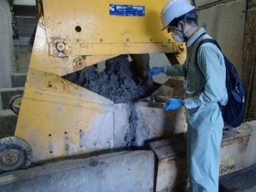
１）適正処理の推進
- 一般廃棄物処理施設への立入検査等の法令遵守に関する指導や技術的助言を行うことにより、一般廃棄物の適正処理を推進します。
- ごみ処理広域化については、市町村の現状や意向を踏まえつつ、市町村との情報共有、助言を行います。
- 市町村への国の手引等に関する情報提供を行うことで、市町村によるリチウムイオン電池の適正処理（収集及び処分）を推進します。
図4-8 立入検査の様子
- 生活排水の100％適正処理を早期に達成するため、市町村が設置・管理運営を行う「公共浄化槽等整備推進事業」による計画的な面的整備を推進します。
- し尿及び浄化槽汚泥の安定的かつ効率的な処理体制を確保するため、市町村が実施するし尿処理施設の長寿命化や将来の広域処理、循環型社会形成推進交付金制度の活用等による汚泥の資源化設備等の整備を促進します。
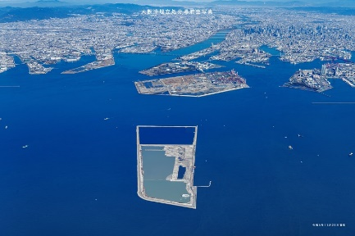
２）最終処分場の確保（大阪湾フェニックス事業）
- 大阪湾圏域の府県、市町村、港湾管理者等の関係者が連携を図り、継続的・安定的に最終処分場を確保します。
図4-9 大阪沖埋立処分場

最終処分場から生物多様性の拠点へ 堺第7－3区『共生の森』

- 堺第7－3区は、過去に産業廃棄物を受け入れていた産業廃棄物最終処分場（280ha）です。現在、府民や企業、NPO等が連携し、そのうち約110haを「共生の森」として森づくりを実施しています。
- 当初は生き物がほとんどいない荒れ地でしたが、人による植樹に加え、鳥や動物、風、海流による種子の運搬により、今では様々な植物が生育しています。また、地盤沈下でできた池には、多くの渡り鳥や希少な水生昆虫が確認されているほか、森にはタヌキも生息しているなど、都市近郊における貴重な生物多様性の拠点となっています。
- 最終処分場を生物多様性が豊かな空間に生まれ変わらせるネイチャーポジティブの取組であり、2024年９月に環境省の「自然共生サイト」に認定されました。
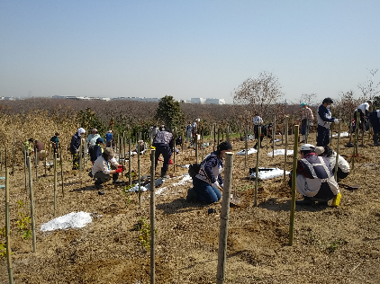


共生の森のタヌキ
植樹活動の様子

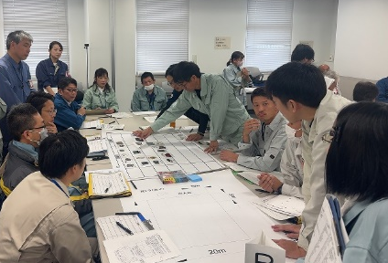
３）災害発生時における廃棄物処理の備え
- 南海トラフ巨大地震等の最新の被害想定等を踏まえ「大阪府災害廃棄物処理計画」を改定するとともに、市町村の災害廃棄物処理計画の改定を支援します。
- 国や市町村等と連携し、災害廃棄物処理に係る研修・訓練等を実施します。
- 平時から国、都道府県、市町村、民間事業者等と連携を図り、関係者との相互支援体制を構築します。
図4-10 災害廃棄物処理に係る訓練の様子
（２）産業廃棄物
１）排出事業者への指導・周知・啓発
- 排出事業者に対し、立入検査による指導や講習会等を通じた関係者への周知・啓発により、産業廃棄物の適正処理及び不適正処理の未然防止等を図ります。

２）建設廃棄物のモニタリング強化、リサイクルの推進・適正処理
- 建設工事に係る資材の再資源化等に関する法律（以下「建設リサイクル法」という。）との連携による建設工事現場でのパトロールの実施や建設業者向け講習会の開催を通じた啓発などにより、分別解体、再資源化を促進します。
- 建設廃棄物の再資源化の促進や適正処理の推進のため、建設廃棄物の排出事業者となる元請業者への指導を行います。
- 建設廃棄物の排出等の透明性を確保するため、元請業者等への電子マニフェストの普及促進を行います。

３）不適正処理の未然防止・早期発見
- 遊休農地等における不適正処理の未然防止を図るため、JA等を通じて農家へ警戒を呼びかけます。
- 不適正処理の早期発見・是正を図るため、ドローンの活用等による効率的・効果的な不適正処理の監視指導を進めます。
ごみの不適正処理の未然防止、早期発見の取組
- 大阪府では、山間部や塀に囲まれた敷地など地上からでは分かりにくい場所での不適正処理の未然防止・早期発見のため、大阪府警察本部警備部航空隊と連携してスカイパトロールを実施しているほか、産業廃棄物が広域に移動する状況を踏まえ、近隣府県や警察と連携した広域路上検問を実施しています。
- さらに、新たにドローンを導入し、上空からの監視体制を強化しました。ドローンによる空撮や測量により、これまで地上から確認が難しかった敷地や、人が立ち入れない危険箇所の状況把握が可能となり、不法投棄などの不適正処理の未然防止や早期発見に役立っています。
- 加えて、産業廃棄物は建設廃棄物の割合が高く、借地や農地などの遊休地に野積みされるケースが多いため、建設業者や農家等の土地所有者向けに、廃棄物の適正処理や不適正処理の被害防止を呼びかけるリーフレットを作成し、啓発活動も併せて実施しています。

ドローンによる測量の様子 ドローン

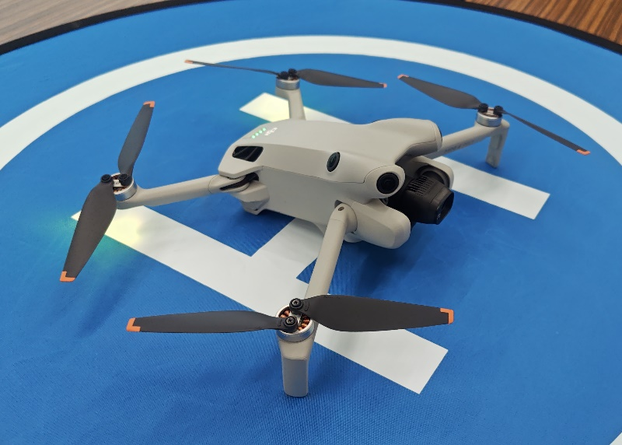
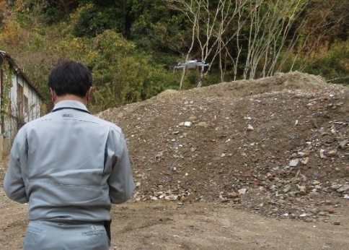

４）太陽光パネルのリサイクルの推進・適正処理
- 今後、顕著に増加することが予想される使用済太陽光パネルについて、国が検討中のリサイクル制度を踏まえ、適正にリサイクル・処理されるよう、太陽光発電設備の解体・撤去業者等に対する周知等を行います。

５）産業廃棄物処理業者の育成・指導
- 産業廃棄物処理業者に対し、立入検査等により廃棄物の適正処理を指導します。
- 処理業者の優良認定取得への意識を高めるとともに、排出事業者に対し優良認定を受けた処理業者の活用を促すような情報発信を行います。

６）有害物質を含む廃棄物の適正処理
- 廃石綿、廃水銀やPCB等の有害物質を含む廃棄物は、廃棄物の種類に応じた処理が確実に実施されることが必要であるため、排出事業者に対し廃棄物の処理に係る法令を遵守するよう指導します。

３ 各主体の役割
計画の達成に向けて各主体（府民、事業者、市町村、府）は、それぞれの役割を認識した上で、連携・協働して取り組んでいくことが必要です（以下は取組事例）。

（１）府民（持続可能なライフスタイルの実践）
  - 繰り返し使える製品（マイバッグ・マイボトルなど）やシェアリングサービスを利用する。
  - 詰替え製品、簡易包装製品、リサイクル製品を選択する。
  - 必要なものを必要な量だけ購入し、丁寧に使用する。
  - 使い終わった物は可能な限りリユースする（中古品売買等のサービスの活用等）。
  - 地域の集団回収や市町村の分別収集等に協力する。

（２）事業者（資源循環型のビジネスモデルへの転換）
  - 環境に配慮した製品を設計・製造・販売する（再生材使用、長寿命化、解体・分別しやすい等）。
  - 拠点回収や自主回収を実施する。
  - 環境負荷の少ない物品を優先的に調達する（グリーン調達）。
  - 事業活動に伴う廃棄物の排出を抑制する。
  - リサイクルや適正処理が行われるよう、排出段階での分別を徹底する。

（３）市町村（廃棄物の３Rや適正処理の推進）
  - 一般廃棄物の減量化とともに、適正な中間処理及び最終処分を行う。
  - 住民や事業者に対して３Ｒや適正処理に関する情報発信や普及啓発を行う。
  - 自らのグリーン調達を推進する。
  - 自らの業務（庁舎管理、公共事業等）における廃棄物の発生抑制やリサイクルを推進する。

（４）府（各主体の取組促進、産業廃棄物の適正処理の推進）
  - 府民の循環型ライフスタイルを促進する。
  - 官民連携や動静脈連携を促進する。
  - 市町村に対して先進事例等の情報提供を行う。
  - 排出事業者に対して廃棄物の排出抑制やリサイクルの促進のため、取組事例等の情報発信や指導を行う。
  - 排出事業者に対して廃棄物の適正処理を指導する。
  - 自らのグリーン調達を推進する。
  - 自らの業務（庁舎管理、公共事業等）における廃棄物の発生抑制やリサイクルを推進する。

第５章 計画の進行管理
計画の進行管理に当たっては、「目標項目」と「参考指標」に関する実績値及び施策の進捗状況について、府ホームページで公表します。
一般廃棄物については、市町村別の実績値と併せて毎年度公表します。産業廃棄物については、その実態を詳細に把握するには大規模な調査を要することから、長期的な動向も踏まえて取組状況を把握するとともに、５年ごとに行う産業廃棄物の排出・処理実態等に関する調査により計画目標年度に達成状況を把握することで、進行管理を行います。

１ 目標項目
項目 |  | 項目の考え方
一般廃棄物 | 排出量  ・総量  ・府民一人一日当たり | 資源を効率的に有効利用するという観点から、「ごみの減量化」を推進することが重要であり、府民、事業者、行政における発生抑制の取組状況として表れます。
一般廃棄物 | 最終処分量  ・総量  ・府民一人一日当たり | 資源を循環的に有効利用するという観点から、ごみの分別排出、再資源化、再生材の製品への使用を推進し、天然資源の投入を必要最小限にすることも重要であり、「ごみの減量化」と併せて、府民、事業者、行政における取組成果として最終的に表れます。
産業廃棄物 | 排出量 | 資源を効率的に有効利用するという観点から、事業活動において、再利用や副産物の他工場等での原料化などにより、産業廃棄物の発生を抑制することが重要であり、事業者の発生抑制の取組状況として表れます。
産業廃棄物 | 最終処分量 | 資源を循環的に有効利用するという観点から、発生抑制と併せて、産業廃棄物の再資源化、再生材の製品への使用、エネルギーとしての使用といった資源循環の推進に係る事業者の取組成果として最終的に表れます。

２ 参考指標
府内全体の実態が十分に反映されていない項目及び推計等により算定される項目は「参考指標」とし、目標に対する進捗状況の要因分析、各施策の実施効果の把握・進行管理、各主体の取組状況の把握に用います。
項目 |  | 項目の考え方
一般廃棄物 | 再生利用率  (％) | 行政回収による再生利用の状況を把握するものです（一般的に使用されている再生利用率は、行政回収の実績から算定されています）。2030年度の排出量及び最終処分量の目標達成時に見込まれる再生利用率の将来推計は12.0％です。  【計算式】再生利用量（行政回収量）÷排出量
一般廃棄物 | 事業系資源化量  (万トン) | 府内の事業所で排出される資源ごみの分別排出の実施状況を把握するものです。事業者から直接再生事業者に引き渡されているものを対象とします。
産業廃棄物 | 排出量から減量化量を除いた再生利用率  (％) | 産業廃棄物の再生利用の実態を把握するものです。過去からの調査結果によると、大阪府で発生する産業廃棄物の約３分の２が汚泥ですが、汚泥の８～９割を占める水分は、脱水・乾燥等の処理によって減量化され、再生利用することができません。この減量化量を除くことにより、産業廃棄物の再生利用、最終処分の実態をより正確に表すことができると考えられます。  【計算式】再生利用量÷ (再生利用量＋最終処分量)
プラスチックごみ | 【一般廃棄物】  プラスチックごみ分別回収量  （万トン） | 府民及び市町村のプラスチックごみの分別に係る取組状況を把握するものです。家庭から分別排出される容器包装プラスチック、製品プラスチック、ペットボトルの行政回収量を対象とします。
プラスチックごみ | 【一般廃棄物・産業廃棄物】  プラスチック焼却量  （万トン） | 資源循環分野における、温室効果ガス排出削減の観点も含めた取組状況を把握するものです。廃棄物分野で温室効果ガス排出割合の高いプラスチックごみの焼却量を対象とします。  【対象】  一般廃棄物：市町村の可燃ごみ等に含まれるプラスチックごみ量  産業廃棄物：廃プラスチック類の発電・熱利用量＋単純焼却量

巻末資料
１ 前計画の目標達成状況
前計画（計画期間：2021～2025年度）の目標達成状況は以下のとおりです。

(１) 一般廃棄物
表1-1 目標達成状況（一般廃棄物）
目標項目 |  | 2019年度  基準年度 | 2024年度  実績値 | 2025年度  目標値
排出量（万トン） |  | 308 | 277(▲10.2%) | 276(▲11%)
 | 生活系 | 183 | 159 | 171
 | 事業系 | 126 | 118 | 104
一人一日当たりの生活系ごみ排出量※  (g ／ 人・日) |  | 449 | 400(▲11.0%) | 400(▲11%)
最終処分量（万トン） |  | 36 | 31(▲15.4%) | 31(▲16%)
再生利用率（％） |  | 13.1 | 12.4(－0.7) | 17.7(＋4.6)
四捨五入のため合計が合っていない場合がある、括弧内の値は2019年度比
※ 資源ごみ及び集団回収分を除く

１）排出量（総量、一人一日当たりの生活系ごみ排出量）
総量については、2024年度は277万トンであり、近年の減少傾向を踏まえると目標を達成する見込みです（表1-1）。
排出量のうち、生活系ごみについては、2023年度の時点で既に目標を達成しています（図1-1）。事業系ごみについては、2024年度を踏まえると、目標の達成は困難な見込みです。コロナ禍による経済活動の停滞により、2019年度から2020年度にかけて13万トン減少したのち、2020年度から2024年度にかけては、経済活動の回復に伴い微増傾向にあります（図1-1）。

(年度)

図1-1 府内における一般廃棄物の排出量の推移
出典 一般廃棄物処理実態調査結果（環境省）より作成
※ 四捨五入のため合計が合っていない場合がある

また、一人一日当たりの生活系ごみ排出量は、2024年度の時点で既に目標を達成しています（表1-1）。

２）最終処分量
2024年度は31万トンであり、目標を達成する見込みです（表1-1）。

３）再生利用率
2024年度は12.4％であり、目標達成は困難な見込みです（表1-1）。

（再生利用量の推移）
2025年度にかけて再生利用量の増加を見込んでいましたが、実績値は減少傾向にあり、全国的にも同様の傾向を示しています（表1-2）。
再生利用量の減少については「民間事業者による分別回収の拡大」や「減量化に係る取組の伸展」といった資源循環に関する情勢の変化も影響していると考えられます。
表1-2 府内及び全国における再生利用量の推移
 | 項目 | 2019  年度 | 2020  年度 | 2021  年度 | 2022  年度 | 2023  年度 | 2025年度  目標値
大阪府 | 再生利用率(％) | 13.1 | 13.4 | 13.3 | 13.0 | 12.6 | 17.7
大阪府 | 再生利用量(万トン) | 40 | 40 | 39 | 38 | 36 | 49
大阪府 | 排出量(万トン) | 308 | 295 | 293 | 289 | 282 | 276
大阪府 | 最終処分量(万トン) | 36 | 35 | 34 | 34 | 32 | 31
全国 | 再生利用率(％) | 19.6 | 20.0 | 19.9 | 19.6 | 19.5 | 約28
全国 | 再生利用量(万トン) | 840 | 833 | 816 | 791 | 763 | -
全国 | 排出量(万トン) | 4,274 | 4,167 | 4,095 | 4,034 | 3,897 | 約3,800
全国 | 最終処分量(万トン) | 380 | 364 | 342 | 337 | 316 | 約320
出典 一般廃棄物処理実態調査結果（環境省）より作成
全国の「2025年度目標値」については、「廃棄物の減量その他その適正な処理に関する施策の総合的かつ計画的な推進を図るための基本的な方針」より作成

（民間事業者による分別回収の拡大）
一般的に使われている「再生利用率」（一般廃棄物）の値は、毎年実施されている環境省の「一般廃棄物処理実態調査結果」が使用されており、市町村による処理のみを対象としているため、市町村を介さずに再生利用される民間事業者による取組（店頭回収や自主回収）については対象になっていません。
民間事業者による取組が進むことは重要ですが、市町村が集める再生利用できる一般廃棄物の量が減ってしまうことで、市町村におけるリサイクルの状況は悪くなっていないにも関わらず、見かけ上、再生利用率が低下するといった実態もあります。

（民間事業者による取組事例）
プラスチック資源循環法では、製造・販売事業者等が「自主回収・再資源化事業計画」を作成し、国の認定を受けることで、廃棄物処理法に基づく業の許可がなくても、使用済プラスチック使用製品の自主回収等を行うことができるよう措置されています。府内においても、当該計画の認定事業者が自治体と連携して、家庭及び事業所由来の容器包装プラスチックの拠点回収を実施している事例があります。
また、自社製品（衣類・プラスチック用品等）や資源ごみ（ペットボトル、古紙、白色トレイ、紙パック等）について、スーパーやその他小売店において分別回収が実施されています。

（減量化に係る取組の伸展）
資源化されやすい印刷用紙や新聞紙といった紙類については、デジタル化等により国内需要が低下し（図1-2）、府内の紙類（紙パック・容器包装を除く）の再生利用量は2019年度から2023年度にかけて約4.3万トン減少しています（表1-3）。これは同期間における府内の総再生利用量の減少量の88%に当たります。
３Ｒの考え方から、リサイクルよりリデュースやリユースによる発生抑制が優先されることを踏まえると、再生利用率が低下しているからといって府内の状況が悪化しているわけではないと考えられます。

(年)
図1-2 紙類に関する国内需要の推移
出典 日本製紙連合会ホームページより作成

表1-3 府内における再生利用量（行政回収）の推移 単位：万トン
品目 | 2019年度 | 2020年度 | 2021年度 | 2022年度 | 2023年度
総再生利用量 | 40.4 | 39.6 | 38.9 | 37.7 | 35.5
うち紙類(紙パック・容器包装を除く) | 19.0 | 17.6 | 17.1 | 15.9 | 14.7
出典 一般廃棄物処理実態調査結果（環境省）より作成

また、官民連携による、フリーマーケットアプリや不用品買取サービスの情報発信（住民が不用品をごみとして排出する前にリユースの検討を促すもの）や、製品の軽量化（ペットボトル等）といった減量化の取組も実施されています。
PETボトルリサイクル推進協議会では「PETボトルの自主行動計画2025」において、「指定PETボトル全体で25％以上の軽量化（2004年度比）」を目標に設定しています。2023年度は、軽量化によるPET樹脂の削減効果量は237千トン、全体で28.4％の軽量化となり目標が達成されています（図1-3）。

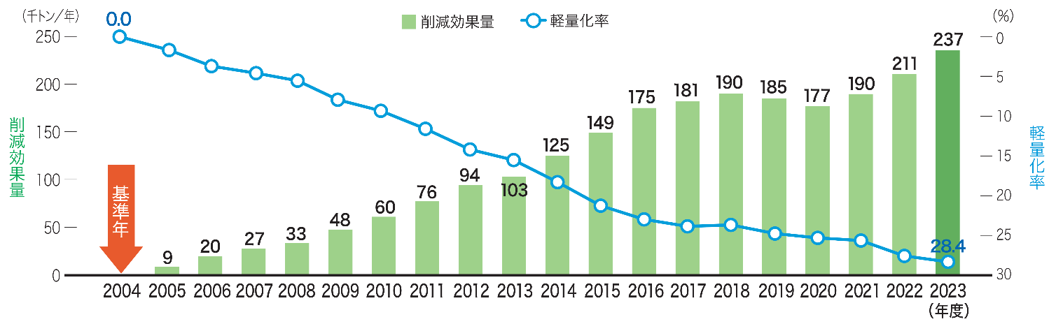

図1-3 容器軽量化による削減効果量と軽量化率の推移
出典 PETボトルリサイクル年次報告書2024（PETボトルリサイクル推進協議会）

(２) 産業廃棄物
表1-4 目標達成状況（産業廃棄物）
目標項目 | 2019年度  基準年度 | 2024年度  実績値 | 2025年度  目標値
排出量（万トン） | 1,357 | 1,336(▲1%) | 1,368(＋1%)
最終処分量（万トン） | 40 | 37(▲8%) | 33(▲16%)
再生利用率（％） | 32.4 | 31.1(－1.3) | 33.2(＋0.8)
※ 括弧内の値は2019年度比、計算に用いた排出量及び最終処分量の値は小数点第１位までの値を使用

１）排出量等の推移
排出量は、長期的に減少傾向であり、2024年度は、2019年度より約１％削減しています。最終処分量は、長期的に減少傾向であり、2024年度は、2019年度より約８％削減しています（図1-4）。
再生利用率は、概ね横ばいで推移しており、2024年度は、2019年度と同程度の31％です（図1-5）。
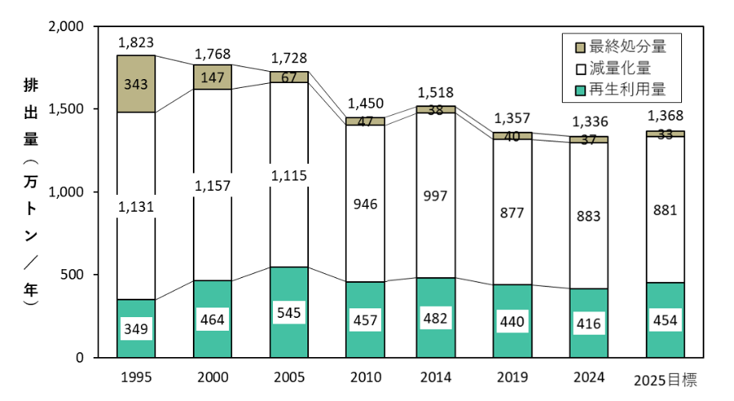

（年度）
※ 四捨五入のため合計が合っていない場合がある

図1-4 産業廃棄物の排出量、再生利用量及び最終処分量の推移、2025年度目標値

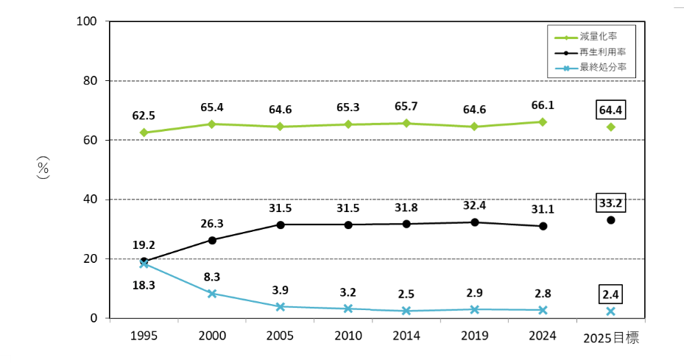

※ 四捨五入のため合計が合っていない場合がある
（年度）

図1-5 産業廃棄物の再生利用率、減量化率、最終処分率の推移、2025年度目標値

２）排出量
2024年度は1,336万トンであり、近年の減少傾向を踏まえると目標を達成する見込みです（表1-4）。
業種別では、電気・水道業（758万トン）が多く、特に下水道業（679万トン）が全体の半分を占めており、次いで建設業（334万トン）となっています（図1-6）。
種類別では、汚泥（967万トン）が最も多く、その大半は下水汚泥（679万トン）が占めており、次いで主に建設業から排出されるがれき類（193万トン）となっています。

業種別排出量 種類別排出量

※ 四捨五入のため合計が合っていない場合がある

図1-6 産業廃棄物の業種別及び種類別排出量（2024年度）

３）最終処分量
2024年度は37万トンであり、長期的に減少傾向にあるものの、目標達成は困難な見込みです（表1-4）。
業種別では、建設業（16万トン）、製造業（13万トン）から排出されたものが多くを占めています（図1-7）。
種類別では、排出量の多い汚泥（13万トン）や再生利用が難しい混合廃棄物（７万トン）が多くを占めています。
業種別最終処分量 種類別最終処分量
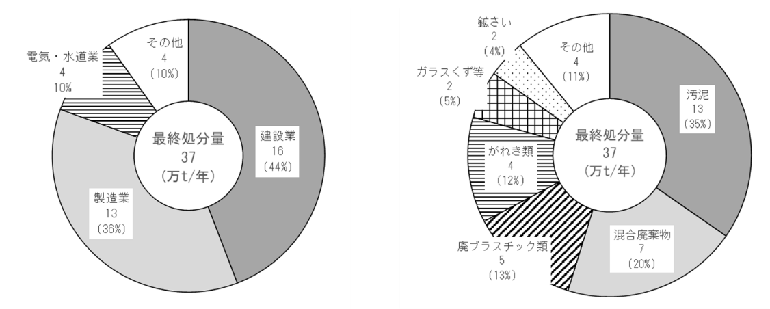

図1-7 産業廃棄物の業種別及び種類別最終処分量（2024年度）

４）再生利用率及び再生利用量
2024年度は31％であり、概ね横ばいの傾向にあることを踏まえると、目標達成は困難な見込みです（表1-4）。要因として、府では含水率の高い下水汚泥の排出割合が高いことが考えられます。
再生利用量は416万トンであり、業種別では、建設業（303万トン）が全体の73％を占めています（図1-8）。
種類別では、がれき類（188万トン）が最も多くなっています。建設リサイクル法により再資源化を義務付けられていることが主な要因と考えられ、再生砕石や再生アスファルトの原料として再利用されています。次いで汚泥（105万トン）が多く、下水汚泥はセメントや肥料の原料、上水汚泥は肥料の原料、建設汚泥は埋戻し材等として再利用されています。

業種別再生利用量 種類別再生利用量

図1-8 産業廃棄物の業種別及び種類別再生利用量（2024年度）

（３）プラスチックごみ
表1-5 目標達成状況（プラスチックごみ）
目標項目 |  | 2019年度  基準年度 | 2024年度  実績値 | 2025年度  目標値
容器包装プラスチック排出量  (一般廃棄物・万トン) |  | 24 | 23(▲4%) | 21(▲14%)
容器包装プラスチック再生利用率  (一般廃棄物・％) |  | 27 | 28(+1) | 50(＋23)
プラスチック焼却量 (万トン) |  | 47 | 48(▲0.8%) | 36(▲25%)
 | 一般廃棄物 | 41 | 42 | 28
 | 産業廃棄物 | 5 | 6 | 8
プラスチック有効利用率※(％） |  | 88 | 91(＋3) | 94(＋6)
 | 一般廃棄物 | 99.5 | 100 | 99.6
 | 産業廃棄物 | 68 | 74 | 86
括弧内の値は2019年度比
※ 使用済プラスチックのうち、マテリアルリサイクル、ケミカルリサイクル、熱回収（発電、温水利用等）を行う量の割合

１）一般廃棄物
（容器包装プラスチック排出量）
2024年度を踏まえると目標達成は困難な見込みですが、減少傾向にあり、2022年度及び2023年度には、一時的に目標に近い22万トンまで減少しています（表1-6）。
当該数値のうち、可燃ごみ等に含まれているものについては、市町村による組成調査結果から推計を行っており、経年推移では増減の幅が大きくなっているといった実態もあります。
表1-6 容器包装プラスチック排出量の推移 単位：万トン
項目 |  | 2019  年度 | 2020  年度 | 2021  年度 | 2022  年度 | 2023  年度 | 2024年度
排出量 |  | 24 | 23 | 25 | 22 | 22 | 23
 | 分別回収量 | 8 | 8 | 8 | 8 | 8 | 7
 | 可燃ごみ等への含有量 | 17 | 15 | 17 | 14 | 15 | 16
※ 四捨五入のため合計が合っていない場合がある

（容器包装プラスチック再生利用率）
2024年度を踏まえると目標達成は困難な見込みです（表1-5）。
当該数値は、市町村により分別収集された容器包装プラスチックを対象としていますが、近年伸展が見られる民間事業者による店頭回収及び自主回収といった再資源化の取組については、統計データとして数量を把握することが難しいといった実態があります。

（プラスチック焼却量：一般廃棄物）
2024年度を踏まえると目標達成は困難な見込みです（表1-5）。
市町村による可燃ごみ又は混合ごみの組成調査結果を基に、焼却されているプラスチックごみ量を推計しており、経年推移では増減の幅が大きくなっています（表1-7）。
表1-7 プラスチック焼却量の推移（一般廃棄物） 単位：万トン
項目 | 2019  年度 | 2020  年度 | 2021  年度 | 2022  年度 | 2023  年度 | 2024年度
プラスチック焼却量 | 41 | 47 | 37 | 39 | 36 | 42

（プラスチック有効利用率：一般廃棄物）
2024年度の時点で既に目標を達成しています（表1-5）。焼却されているプラスチックごみについては焼却施設において熱回収されています。

２）産業廃棄物
産業廃棄物の廃プラスチック類の排出・処理状況について、プラスチック焼却量は、基準年度よりやや増加しているものの、目標を達成する見込みです。プラスチック有効利用率は、基準年度より改善しているものの、目標達成は困難な見込みです（表1-5）。
排出された廃プラスチック類26.7万トンのうち、17.6万トン（66％）が再生利用されており、用途として、燃料化が最も多く9.1万トン（34％）、マテリアルリサイクルが8.0万トン（30％）となっています。また、焼却処理された5.7万トン（21％）のうち、2.2万トン（８％）は焼却過程において発電や熱利用されています。一方、再生利用されず埋立処分された量は4.6万トン（17％）です（図1-9）。

図1-9 廃プラスチック類（産業廃棄物）の処理状況（2024年度）
２ 将来推計の概要
（１）一般廃棄物
一般廃棄物処理実態調査結果（環境省）より、府内市町村ごとに過去（2020～2024年度）の実績値を基に排出量と最終処分量の将来推計を行い、これらの合計値を大阪府全体の数値としています。

図2-1 将来推計の概要（一般廃棄物）

（２）産業廃棄物
将来推計値は、産業活動が、過去のトレンドの伸び率で回復することを見込んだ2030年度の単純将来推計値に、廃プラスチック類の再生利用の促進や建設混合廃棄物の発生抑制などの対策により期待される効果を踏まえて推計しました。

単純将来推計値
・2030年度における産業廃棄物の排出量は、2024年度の産業廃棄物処理実態調査から得られた業種別・種類別の排出原単位に、2030年度における活動量指標値（推計値）を乗じて算出しました。業種ごとの2030年度における活動量指標値及び2024年度からの伸び率は、表2-1のとおりです。
・産業廃棄物の処理方法や中間処理における残さ率等については、2024年度と同一として再生利用量や最終処分量等を推計しました。

表2-1 将来予測に用いた活動量指標値と設定した伸び率
業種 | 活動量指標値 | 2030年度活動量指標の伸び率  （2024年度を1.00とする）
建設業 | 元請完成工事高 | 1.04
製造業 | 製造品出荷額等 | 0.97
鉱業 | 従業者数 | 1.00
情報通信業 | 従業者数 | 1.03
運輸・郵便業 | 従業者数 | 1.01
卸・小売業 | 従業者数 | 1.00
飲食・宿泊業 | 従業者数 | 1.01
生活関連･娯楽業 | 従業者数 | 0.98
教育・学習業 | 従業者数 | 1.01
医療・福祉業 | 従業者数  （ただし、病院については病床数） | 病院除く 1.00  病院 0.99
他に分類されないサービス業 | 従業者数 | 1.01
※ 上水道業、下水道業の排出量は、各事業者における計画量とした
※ 農業は、現状のまま推移するとした

動脈産業は原材料の採掘や製品の製造・販売を行う産業、静脈産業は使用済製品や廃棄物の処理・リサイクルを行う産業。
生物多様性の損失の流れを止めて、回復に反転させること。
資源生産性＝GDP / 天然資源等投入量 少ない天然資源でどれだけ大きな豊かさを生み出しているかを総合的に表す指標。
再生不可能な資源から再生可能な資源に替えること。
廃棄物を化学的に分解し、元の化学成分に戻して再利用するリサイクル技術。
使用済みの製品を回収し、同じ種類の製品や用途に再生するリサイクル手法。
廃棄物・資源循環分野における2050年温室効果ガス排出実質ゼロに向けた中長期シナリオ(案) (環境省)
製品やサービスを購入する際に、環境への負荷ができるだけ少ないものを選ぶこと。
中身を取り出したり、使い切った後に不用となるプラスチック製の入れもの、包み、袋のこと。
100％プラスチック素材でできている製品（スプーン、フォーク、洗面器など）であり、一部の市町村では分別収集が実施されている。
植物などの再生可能な有機資源を原料とするバイオマスプラスチックと、微生物等の働きで最終的にCO₂と水にまで分解する生分解性プラスチックの総称。
製品の原材料調達から廃棄・リサイクルに至るまでのライフサイクル全体を通して排出される温室効果ガスの排出量をCO₂に換算して、製品にわかりやすく表示する仕組み。
現在も産業廃棄物最終処分場として管理されており、一般には開放していない。
環境省が認定する、民間の取組等によって生物多様性の保全が図られている区域。
ごみの分別状況を把握するため、家庭や事業所から排出された「ごみ」の中身を調べる調査。

